ТАТАРСТАН РЕСПУБЛИКАСЫ  ПРОФСОЮЗЛАР  УЧРЕЖДЕНИЕСЕ  “Центр реализации  путёвок и курортных услуг”  г.Казань, ул.Муштари, 9 офис 108 |  | УЧРЕЖДЕНИЕ ПРОФСОЮЗОВ  РЕСПУБЛИКИ  ТАТАРСТАН  “Центр реализации путёвок и курортных услуг”  г.Казань, ул.Муштари, 9 ,офис 108
Учреждение «Центр реализации путевок»

АДЛЕРКУРОРТ, КОРАЛЛ, ДЕЛЬФИН
ДЕТСКИЙ ЛАГЕРЬ «БЕРСУТ»

* участие в программе КЭШБЭК 50% на детский отдых

1 смена: 01.06 – 18.06.2022г. Тематическая программа «Creative. Бегущий в лабиринте»
2 смена: 19.06 – 06.07.2022г. Тематическая программа Art. «Путь к славе»
3 смена: 07.07 – 24.07.2022г. Тематическая программа Art. «Голодные игры»
4 смена: 25.07 – 11.08.2022г. Тематическая программа English. «Гарри Поттер»
5 смена: 12.08 – 29.08.2022г. Тематическая программа English. «Гарри Поттер»

Возраст: 7 — 17 лет
Место проведения: Мамадышский район, с. Берсут, Береговая 1д
Стоимость: 41600 рублей за 18 дней
+КЕШБЭК 20000руб!

Питание ШВЕДСКИЙ СТОЛ

тел.8(843)236-51-03, 238-17-60, 236-45-49,236-00-20
kurort-center@mail.ru @kurortc

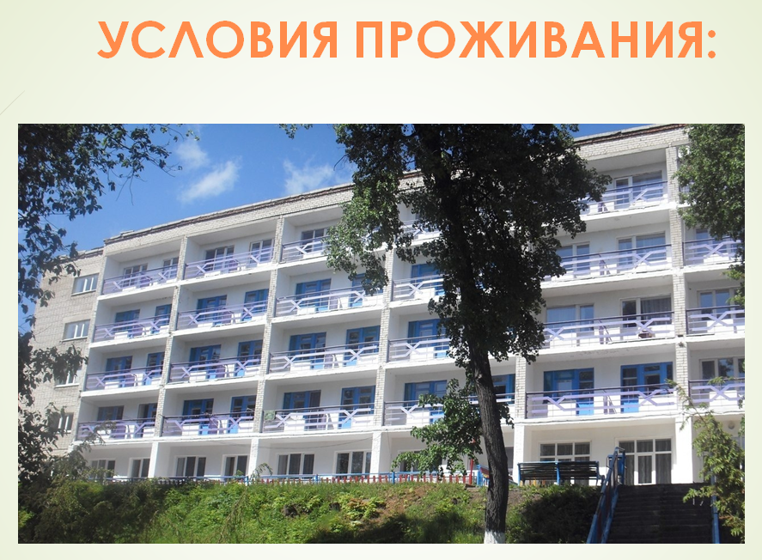
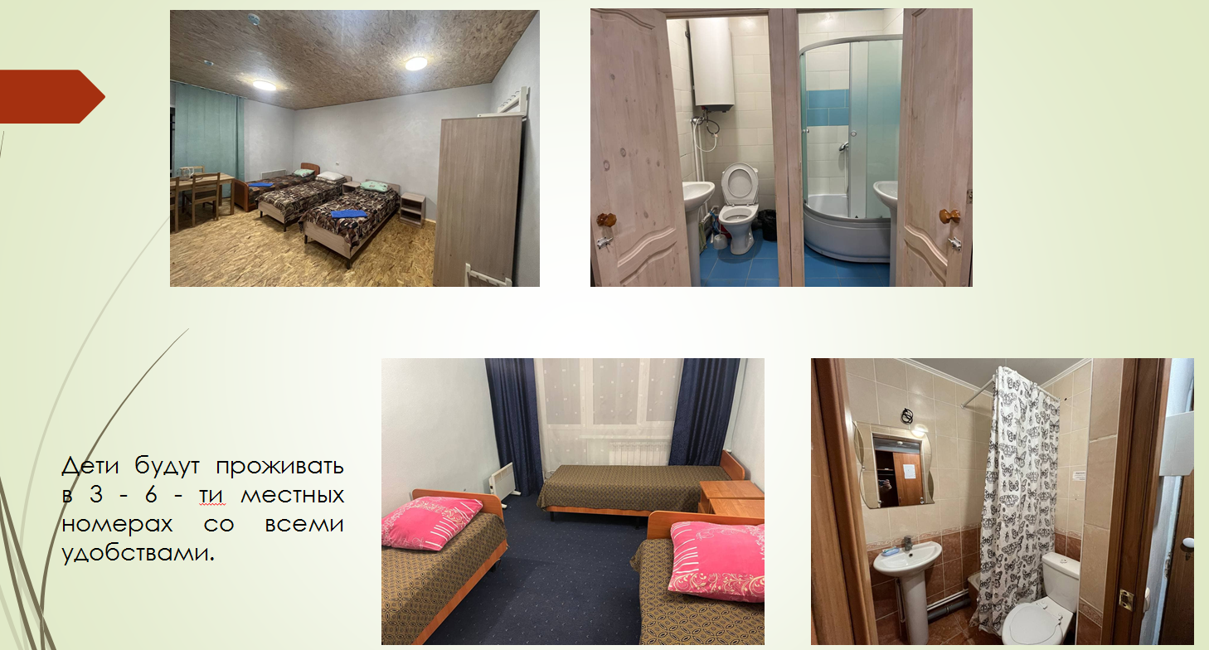

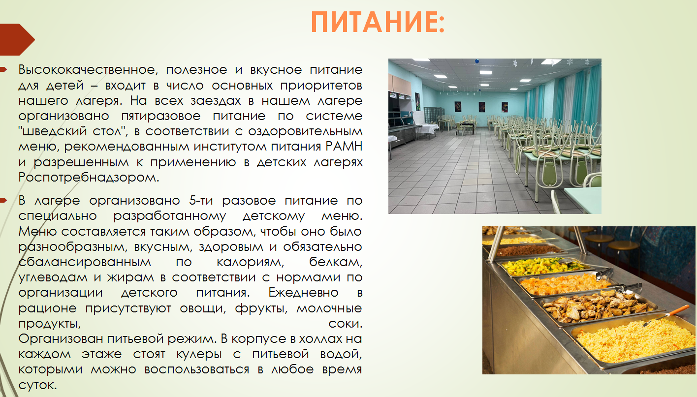

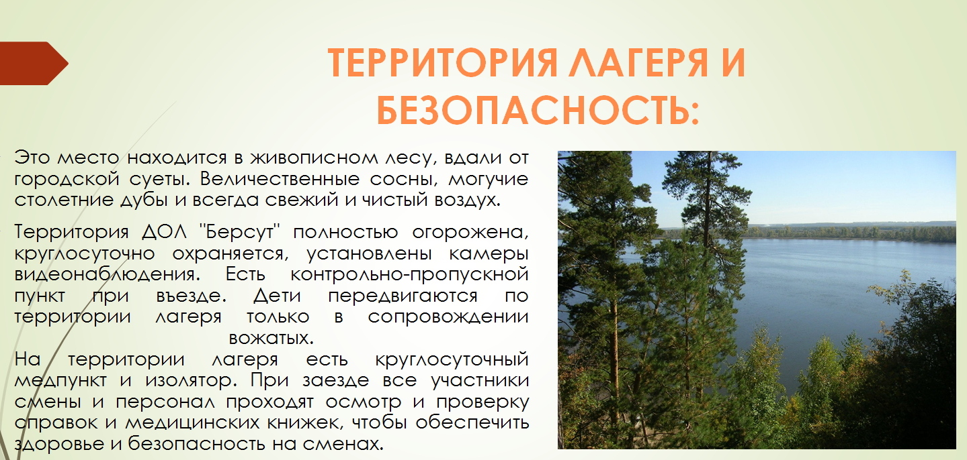

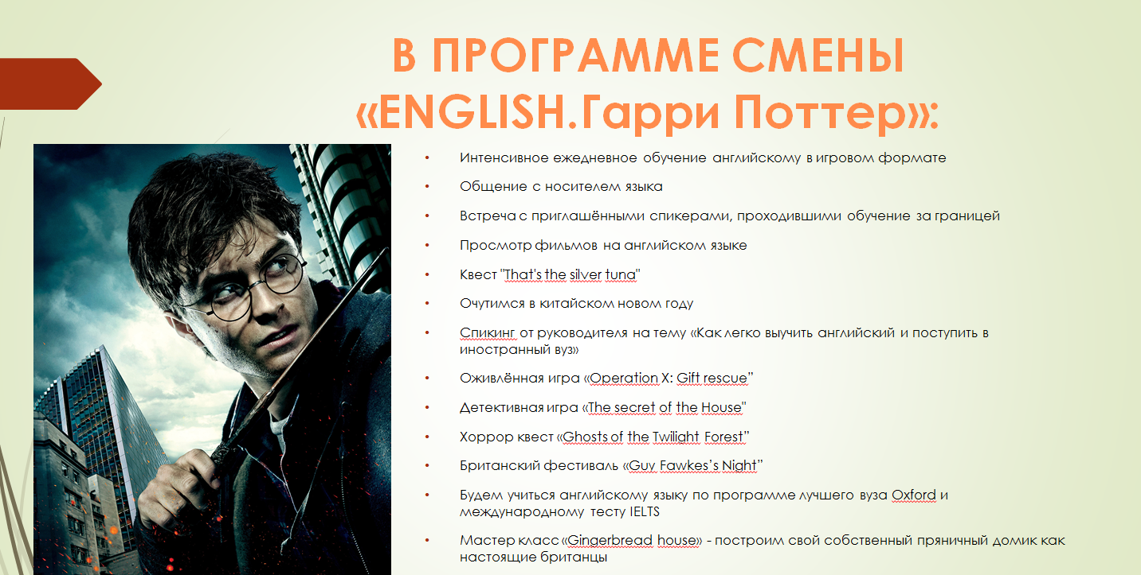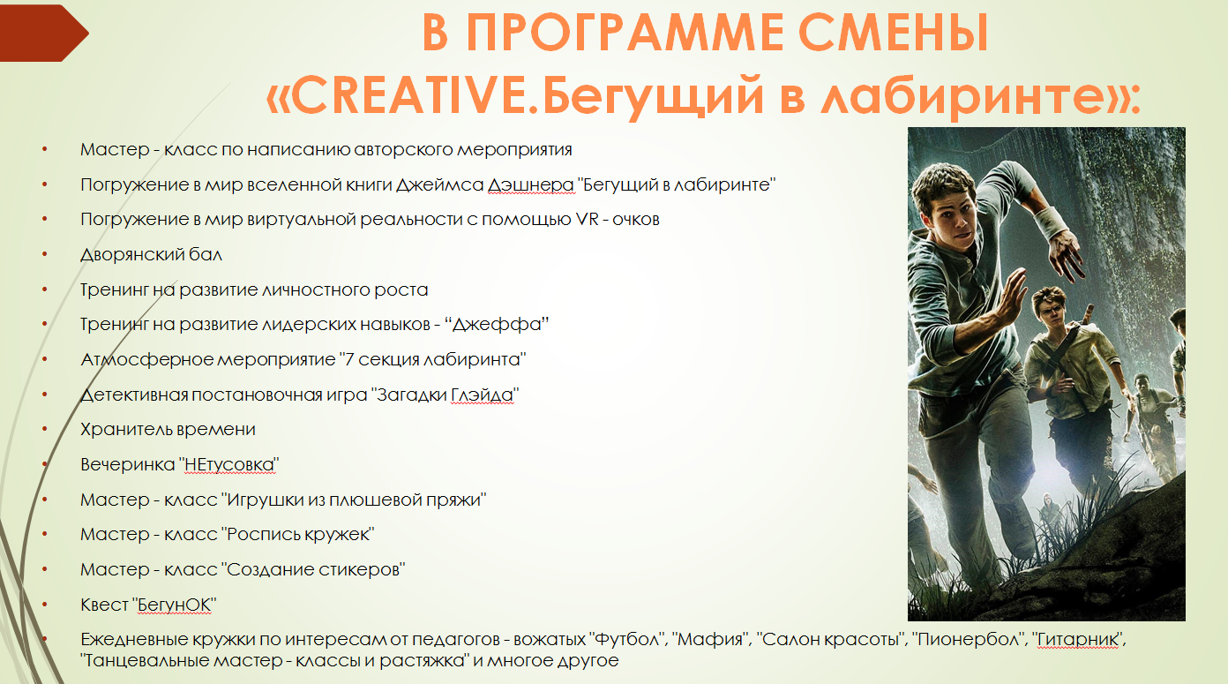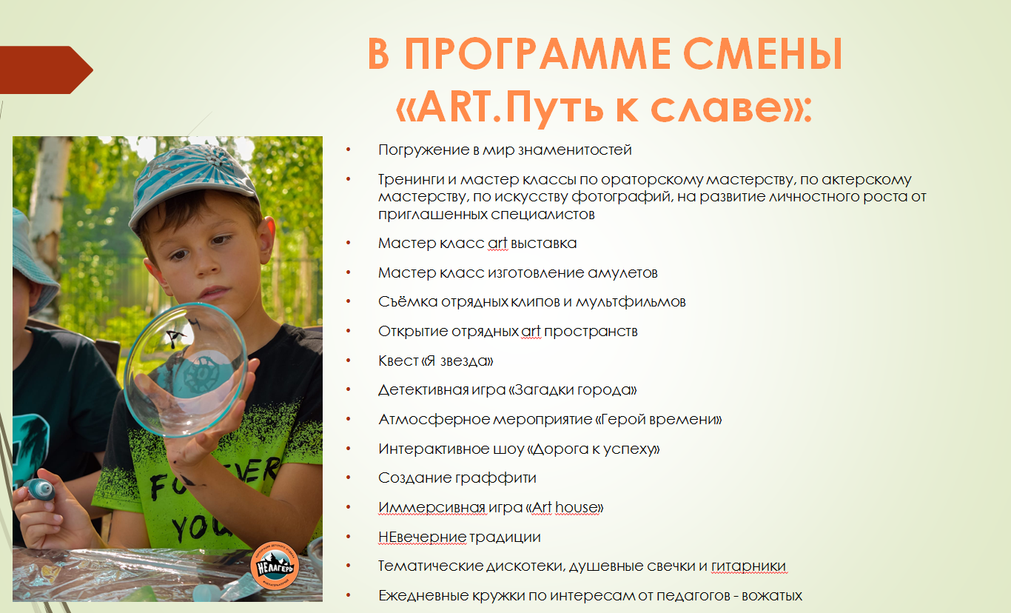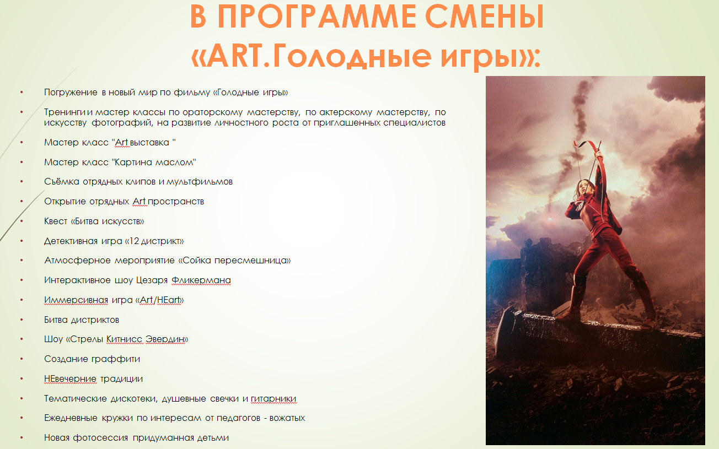
тел.8(843)236-51-03, 238-17-60, 236-45-49,236-00-20
kurort-center@mail.ru @kurortc

